创建一个enum字典

无法更改，之后不可增加

字典内容规定全大写，可以对字典的每个常量名提供附加属性

public enum Direction {  
 *NORTH*, *SOUTH*, *EAST*, *WEST*;  
 //Add attributes  
 private int row;  
 private int col;  
 //Add constructor:  
 Direction(int row, int col) {  
 this.row = row;  
 this.col = col;  
 }  
 //Add methods  
 public int getRow() {  
 return row;  
 }  
 public void setRow(int row) {  
 this.row = row;  
 }  
 public int getCol() {  
 return col;  
 }  
 public void setCol(int col) {  
 this.col = col;  
 }  
  
 @Override  
 public String toString() {  
 return String.*format*("%s (%d, %d)",this.name(),this.row, this.col);  
 }  
}

Direction.value() method can innumerous all these objects

for (Direction d:Direction.values()) {  
System.out.println(d);  
}  
for (Direction d: EnumSet.range(Direction.NORTH,Direction.EAST)) {  
System.out.println(d);  
}

Package

Mvc:

Model:实体类

View 视觉类

Java的MVC（Model-View-Controller）包是一种设计模式，用于将应用程序分为三个部分：模型（Model）、视图（View）和控制器（Controller）。在Java中，通常使用javax.mvc包来实现MVC架构。该包提供了用于构建Web应用程序的API和注释，包括控制器、模型绑定、视图引擎和请求处理等。

%06d 可以返回右对齐补零6位

ArrayList<T>//only objects(integer double string)

ArrayList list = new ArrayList();

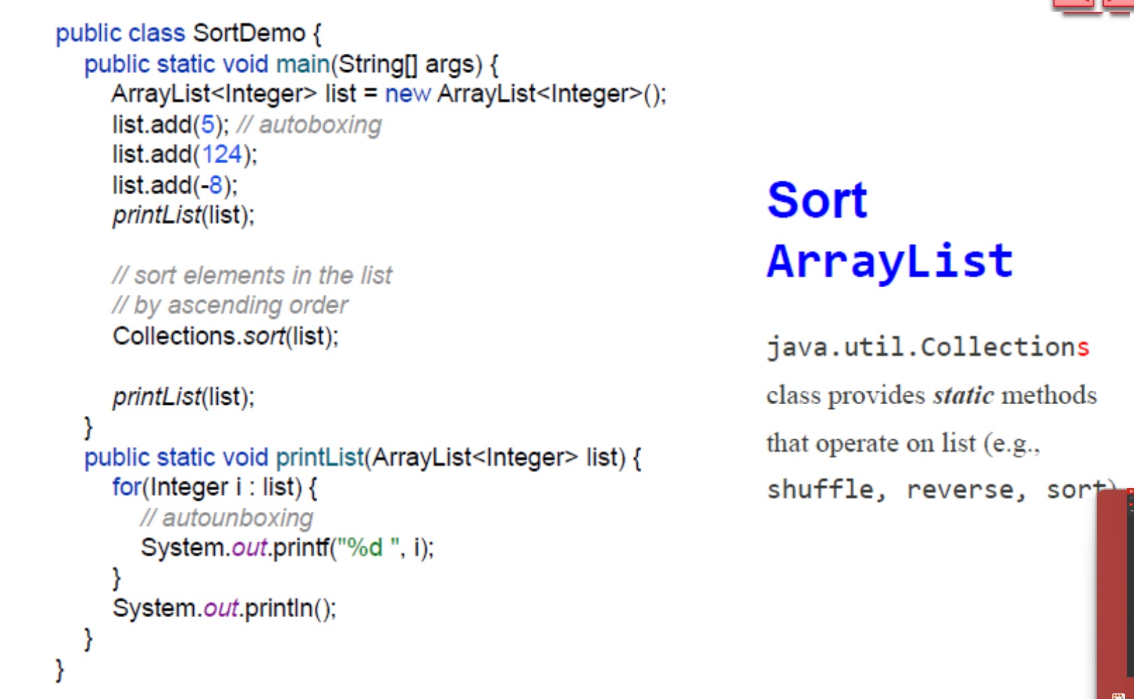

静态方法还有.get .remove等